Új szakaszba lépett a neutrínókutatás
Továbbfejlesztett sugárnyalábbal és új detektorokkal a korábbinál jóval pontosabb adatokat kezdett gyűjteni a T2K nemzetközi együttműködés, amely világelső a neutrínóoszcilláció kutatásában. A munkában az ELTE fizikusai is részt vesznek.
A neutrínók univerzumunk leggyakoribb részecskéi. Nincs elektromos töltésük, a tömegüket még nem ismerjük, arra azonban már vannak bizonyítékok, hogy nem nulla tömegűek és egyik ízükről a másikra változnak, ezt a jelenséget neutrínóoszcillációnak nevezik. A részecskegyorsítók által keltett intenzív neutrínósugarakat most a neutrínóoszcillációk fizikájának pontosabb vizsgálatára használják.
A T2K nemzetközi együttműködésben 14 ország 78 kutatóintézetének közel 600 kutatója vesz részt. A kísérletek során a Japán keleti partján található Tokaiban lévő Japán Protongyorsító Kutató Központban (J-PARC) előállított, nagyintenzitású neutrínónyalábot a közeli, 280 méterre található detektorokba és a körülbelül 300 km-rel távolabb lévő gifui Super-Kamiokande Neutrínó Obszervatóriumba juttatják el; mindkét helyen megmérik intenzitásukat és összetételüket, és az így nyert adatokból vonnak le következtetéseket tulajdonságaikról. A T2K mutatta ki először a világon elektronneutrínók megjelenését egy müon-neutrínónyalábban, és talált anyag-antianyag aszimmetriára utaló jeleket neutrínóknál.
„A neutrínókat bomlott pionokból vagy más részecskékből állítják elő, amelyek a protonnyalábok és egy grafit céltárgy közötti kölcsönhatások során keletkeznek. Tulajdonságaik megértéséhez és annak feltárásához, miért hiányzik az univerzumból az antianyag, rengeteg neutrínót kell előállítani, és mélyebben kell ismerni a neutrínók és az atommagok közötti kölcsönhatásokat” – mondja Yoshikazu Nagai, az ELTE Atomfizikai Tanszék adjunktusa, aki a T2K együttműködés sugárnyaláb-csoportját vezeti.
2023 végén a T2K a kísérlet új fázisát indította el, amihez számos műszert továbbfejlesztettek vagy lecseréltek. A J-PARC a protonnyaláb teljesítményének növelése érdekében korszerűsítette a fő gyűrűs gyorsítót. Az együttműködés a neutrínók keltésében kulcsfontosságú műszereit fejlesztette tovább, amivel rekord magas (kb. 710 kW-os) protonnyaláb-teljesítmény mellett stabil neutrínónyalábot hoz létre, a korszerűsítés előtti állapothoz képest mintegy 40%-os növekedést elérve. December 25-én a neutrínónyaláb már 760 kW-os protonnyaláb mellett működött, ami a tervezettnél is nagyobb.
A pulzáló elektromágnest (elektromágneses kürtöt) is továbbfejlesztették, ez a neutrínógenerátor szívét jelenti.
„A három elektromágneses kürtre alkalmazott áramerősség 250 kA-ról 320 kA-ra nőtt a tápegység és egyéb alkatrészek korszerűsítésével, így nőtt a kiindulási részecskék, például a célponton keletkezett pionok fókuszálási hatékonysága. Ezáltal javult a Super-Kamiokande detektorba juttatott neutrínósugár minősége, miközben a megfigyelt neutrínók száma további 10%-kal nőtt” – részletezi a fejlesztéseket Pingal Dasgupta, az ELTE Atomfizikai Tanszék posztdoktora, aki sugárnyaláb-szakértőként járult hozzá a kísérleti működéshez.
2023 októberéig a T2K három új típusú neutrínódetektort is üzembe helyezett a neutrínótermelő céltárgy közelében, amelyek a korábbinál is nagyobb pontossággal képesek mérni a neutrínó-kölcsönhatásokat. Az újonnan telepített detektorok a SuperFGD, amely a detektoron belüli neutrínó kölcsönhatási pont körüli pályákat detektálja, a High-Angle TPC, amely a kibocsátott részecskék impulzusát méri széles szögtartományban, és a Time-of-Flight, amely képes a beérkező vagy kilépő részecskék detektálására és a részecskék azonosítására. A vízbe gadolíniumot téve, a kutatók javítottak a Super-Kamiokande detektor neutronérzékenységén is.
A T2K 2023 decemberében kezdte meg a méréseket a továbbfejlesztett neutrínónyalábbal, és az újonnan szerzett adatokból már sikerült is neutrínóesemény-jelölteket megfigyelni. A korszerűsítés következtében kb. háromszorosára nőhet a megfigyelt neutrínó-kölcsönhatások száma, ami a statisztikai ingadozásokból származó mérési hibák (az úgynevezett „statisztikai hibák”) csökkenését is jelenti. Az új detektor képes a neutrínó-kölcsönhatások nagy szögben történő szóródásának kimutatására, ez pedig a neutrínó–mag kölcsönhatások jobb megértéséhez is vezet majd.
A fejlesztésekkel a T2K kollaboráció jelentősen pontosabb méréseket tud majd végezni, így számottevő eredmények reményében folytathatja a neutrínók és antineutrínók viselkedésének vizsgálatát. A J-PARC nagy teljesítményű protongyorsító és neutrínó kísérleti berendezés várhatóan kulcsszerepet játszik majd a neutrínókutatás következő fázisában, és az új adatok hozzásegítenek, hogy megfejtsük a világegyetemünkből hiányzó antianyag rejtélyét.
A kísérlet keretében a Yoshikazu Nagai vezette ELTE Neutrínó Fizikai Kutatócsoport többek között a CP-sértés bizonyítékának keresését folytatja a lepton szektorban.
Sajtókapcsolat:
- kommunikacio@elte.hu
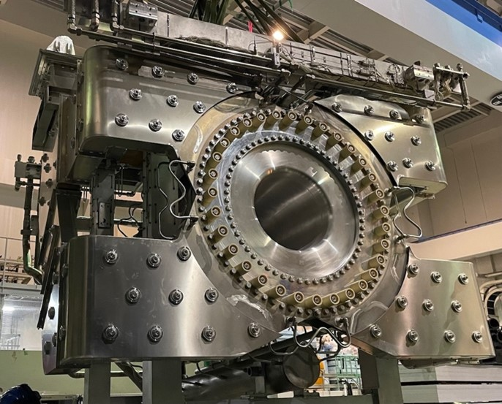 | © ELTE
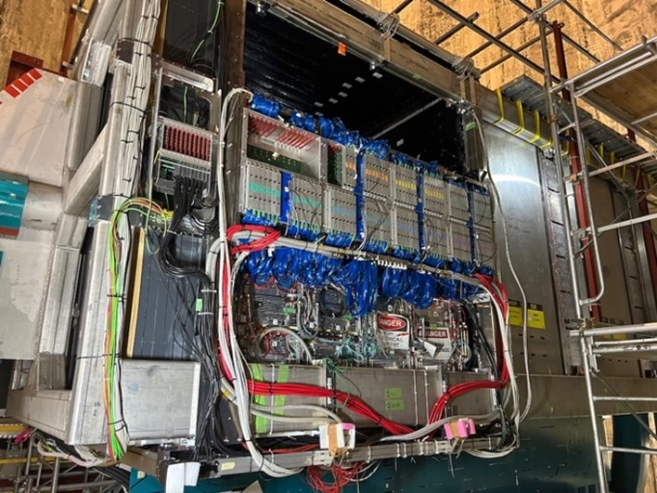 | © ELTE
Eredeti tartalom: Eötvös Loránd Tudományegyetem
Továbbította: Helló Sajtó! Üzleti Sajtószolgálat
Ez a sajtóközlemény a következő linken érhető el:

